Лабораторная работа №9
«Три массива»
- Постановка задачи
Разработать программу для обработки трёх квадратных матриц разного размера. Даны три матрицы a, b и c разного размера. Найти, какая из матриц имеет наибольшую разность между количествами положительных элементов, расположенных выше главной/побочной диагонали. Если наибольшее значения совпадают, вывести соответствующее сообщение. Для каждой из матриц использовать своё заданное значение.
- Таблица данных
Основная программа
Класс | Имя | Смысл | Тип | Структура | Диапозон | Форма
Входные данные | a, b, c | Исходные матрицы | Двумерный массив | Двумерный массив
Входные данные | na, nb, nc | Число строк и стлбцов в матрицах | цел | Простая переменная
Выходные данные | max_res | Наибольшая разность между нужными элементами | цел | Простая переменная
Выходные данные | num_res | Номер подходящей матрицы | цел | Простая переменная
Промежуточные данные | in_fl, out_fl | Фходной и выходной файлы | Текстовый файл | TextFile
Промежуточные данные | res_a, res_b, res_c | Разность между нужными элементами для каждой матрицы | цел | Простая переменная
Процедура input
Класс | Имя | Смысл | Тип | Структура | Диапозон | Форма
Входные данные | fil | Файловая переменная | Текстовый файл | TextFile
Входные данные | mtrx | Матрицa | Двумерный массив | Двумерный массив
Входные данные | count | Число строк и стлбцов в матрице | цел | Простая переменная
Промежуточные даные | i, j | Счётчики циклов | цел | Простая переменная
Процедура output
Класс | Имя | Смысл | Тип | Структура | Диапозон | Форма
Входные данные | mtrx | Матрицa | Двумерный массив | Двумерный массив
Входные данные | count | Число строк и столбцов матрицы | цел | Простая переменная
Входные данные | out_fl_name | Имя текстового файла | строка | Простая переменная
Входные данные | name | Номер матрицы | строка | Простая переменная
Промежуточные даные | i, j | Счётчики циклов | цел | Простая переменная
Промежуточные даные | fl | Файловая переменная | Текстовый файл | TextFile
функция mainDiagonal
Класс | Имя | Смысл | Тип | Структура | Диапозон | Форма
Входные данные | mtrx | Матрицa | Двумерный массив | Двумерный массив
Входные данные | mtrx_len | Число строк и столбцов матрицы | цел | Простая переменная
Промежуточные даные | i, j | Счётчики циклов | цел | Простая переменная
Промежуточные даные | positive_count | Количество положительных элементов матрицы выше главной диагонали | цел | Простая переменная
Выходные данные | result | Количество положительных элементов матрицы | цел | Простая переменная
функция sideDiagonal
Класс | Имя | Смысл | Тип | Структура | Диапозон | Форма
Входные данные | mtrx | Матрицa | Двумерный массив | Двумерный массив
Входные данные | mtrx_len | Число строк и столбцов матрицы | цел | Простая переменная
Промежуточные даные | i, j | Счётчики циклов | цел | Простая переменная
Промежуточные даные | positive_count | Количество положительных элементов матрицы выше побочной диагонали | цел | Простая переменная
Выходные данные | result | Количество положительных элементов матрицы | цел | Простая переменная

- Входная форма
<na>
<a[I, j]>
<nb>
<b[I, j]>
<nc>
<c[I, j]>
- Выходная форма
- Недостаточно параметров
- Невозможно открыть входной файл
- №: <res_№>
- У всех трех матриц совпадают наибольшие занчения и равны: <res_№>
- У матриц № и № совпадают наибольшие значения и равны: <res_№>
- Наибольшую разность между количествами положительных элементов, удовлетворяющих условиям, имеет матрица: <num_res>
Наибольшая разность: <max_res>
- Аномалии
Недостаточно параметров; Невозможно открыть файл для чтения; Значения в текстовом файле не попадают в заданный диапазон; Файл пуст.
- Тестовые примеры
№ теста | Входные данные | Ожидаемый результат | Смысл теста
1 | 2  1.0 -2.0  3.0 4.0  2  -1.0 2.0  -3.0 -4.0  2  0.5 0.0  -1.0 2.0 | Наибольшую разность между количествами положительных элементов, удовлетворяющих условиям, имеет матрица: 2  Наибольшая разность: 1 | Разная четность матриц, граничные элементы, отрицательные числа, базовые случаи
2 | 3  2.0 3.0 1.0  -1.0 0.0 -2.0  4.0 -3.0 5.0  3  -2.0 -1.0 -3.0  -4.0 -5.0 -6.0  -7.0 -8.0 -9.0  3  1.0 2.0 3.0  4.0 5.0 6.0  7.0 8.0 9.0 | У всех трех матриц совпадают наибольшие значения и равны: 0
3 | 2  1.0 10.0  0.5 2.0  2  -1.0 2.0  -3.0 4.0  2  0.0 0.0  0.0 0.0 | Наибольшую разность между количествами положительных элементов, удовлетворяющих условиям, имеет матрица: 2  Наибольшая разность: 1
4 | 2  -1.0 -2.0  3.0 4.0  2  1.0 2.0  3.0 4.0  2  0.0 5.0  6.0 0.0 | У матриц B и C совпадают наибольшие значения и равны: 0
- Метод
Для разработки программы используем процедуры и функции. Каждая из процедур отвечает за свое действие в программе (считывание матрицы и вывод матрицы в файл). Функции так же отвечает за свое действие (поиск количества положительных элементов выше главной/побочной диагонали). Все операции выполняются без использования массивов, с прямым доступом к файлу.
- Алгоритм
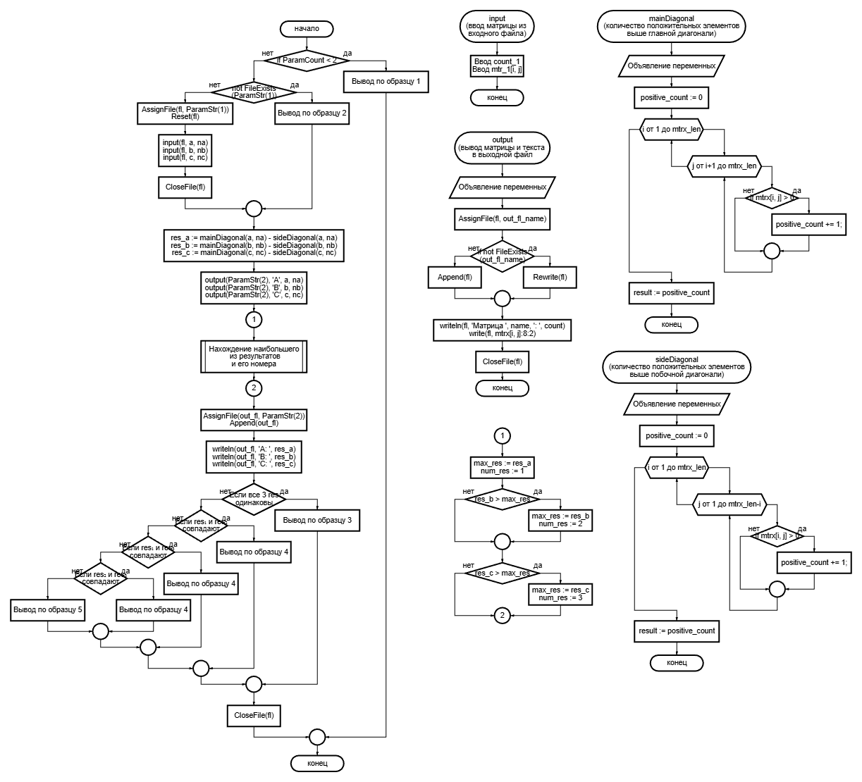
- Программа
program Lab_9;
const
nmax = 10;
type
Matrix = array[1..nmax, 1..nmax] of real;
var
a, b, c: Matrix;
res_a, res_b, res_c: integer;
max_res, num_res: integer;
na, nb, nc: integer;
in_fl, out_fl: TextFile;
procedure input(var fil: TextFile; var mtrx: Matrix; var count: integer);
begin
read(fil, count);
for i: integer := 1 to count do
for j: integer := 1 to count do read(fil, mtrx[i, j]);
end;
procedure output(out_fl_name, name: string; mtrx: Matrix; count: integer);
var
fl: TextFile;
begin
AssignFile(fl, out_fl_name);
if not FileExists(out_fl_name) then Rewrite(fl)
else Append(fl);
writeln(fl, 'Матрица ', name, ': ', count);
for i: integer := 1 to count do
begin
for j: integer := 1 to count do write(fl, mtrx[i, j]:8:2);
writeln(fl);
end;
Closefile(fl);
end;
function mainDiagonal(mtrx: Matrix; mtrx_len: integer): integer;
var
positive_count: integer;
begin
positive_count := 0;
for i: integer := 1 to mtrx_len do
for j: integer := i + 1 to mtrx_len do
if mtrx[i, j] > 0 then positive_count := positive_count + 1;
result := positive_count;
end;
function sideDiagonal(mtrx: Matrix; mtrx_len: integer): integer;
var
positive_count: integer;
begin
positive_count := 0;
for i: integer := 1 to mtrx_len do
for j: integer := 1 to mtrx_len - i do
if mtrx[i, j] > 0 then positive_count := positive_count + 1;
result := positive_count;
end;
begin
if ParamCount < 2 then writeln('Недостаточно параметров')
else
begin
if not FileExists(ParamStr(1)) then writeln('Невозможно открыть входной файл')
else
begin
AssignFile(in_fl, ParamStr(1));
Reset(in_fl);
input(in_fl, a, na);
input(in_fl, b, nb);
input(in_fl, c, nc);
CloseFile(in_fl);
end;
res_a := mainDiagonal(a, na) - sideDiagonal(a, na);
res_b := mainDiagonal(b, nb) - sideDiagonal(b, nb);
res_c := mainDiagonal(c, nc) - sideDiagonal(c, nc);
output(ParamStr(2), 'A', a, na);
output(ParamStr(2), 'B', b, nb);
output(ParamStr(2), 'C', c, nc);
max_res := res_a; num_res := 1;
if res_b > max_res then
begin
max_res := res_b;
num_res := 2;
end;
if res_c > max_res then
begin
max_res := res_c;
num_res := 3;
end;
AssignFile(out_fl, ParamStr(2));
Append(out_fl);
writeln(out_fl, 'A: ', res_a);
writeln(out_fl, 'B: ', res_b);
writeln(out_fl, 'C: ', res_c);
if ((res_a = res_b) and (res_a = res_c) and (res_a = max_res)) then writeln(out_fl, 'У всех трех матриц совпадают наибольшие зачения и равны: ', res_a)
else if ((res_a = res_b) and (res_a = max_res)) then writeln(out_fl, 'У матриц A и B совпадают наибольшие значения и равны: ', res_a)
else if ((res_a = res_c) and (res_a = max_res)) then writeln(out_fl, 'У матриц A и C совпадают наибольшие значения и равны: ', res_a)
else if ((res_b = res_c) and (res_b = max_res)) then writeln(out_fl, 'У матриц B и C совпадают наибольшие значения и равны: ', res_c)
else
begin
writeln(out_fl, 'Наибольшую разность между количествами положительных элементов, удовлетворяющих условиям, имеет матрица: ', num_res);
writeln(out_fl, 'Наибольшая разность: ', max_res);
end;
Closefile(out_fl);
end;
end.

